Уважаемые ребята!
- Все задания высылать на почту gladkova2020@ya.ru
- Все работы (письма) должны быть подписаны (ФИ, класс).
Материалы для недели 27.04.-30.04
(Информатика 7 класс)
"Компьютерная графика"
Срок сдачи данного задания: чт 30.04.
Задания будут проверены к 07.05, оценки выставлены в электронный журнал.
1. Ознакомьтесь с параграфом учебника 3.2 " Компьютерная графика "
Для тех, у кого нет учебника, доступная ссылка к электронному учебнику
https://docs.google.com/viewer?a=v&pid=sites&srcid=ZGVmYXVsdGRvbWFpbnx1cm9raWluZm80MjZ8Z3g6NDMzMDcwNTc2NGQ0NjE0NQ
Для лучшего понимания вам поможет презентация, доступная по ссылке
http://www.lbz.ru/metodist/authors/informatika/3/files/eor7/presentations/7-3-2.ppt
2. Выпишите в тетрадь определения:
3. Выполните практическую работу
Практическая работа №9
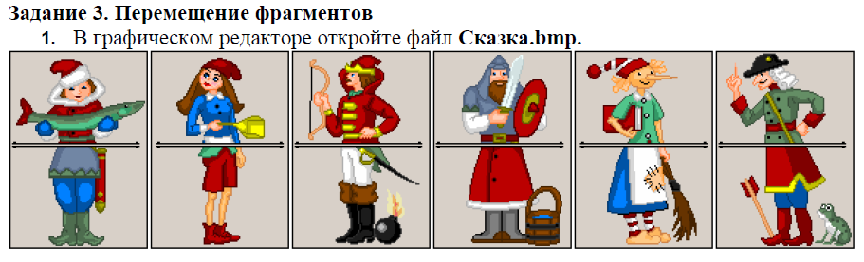
Ссылка на файл Сказка
https://drive.google.com/file/d/1ci6zMyYHz5It3aOTDfEhKDbkPe0UvOVN/view?usp=sharing
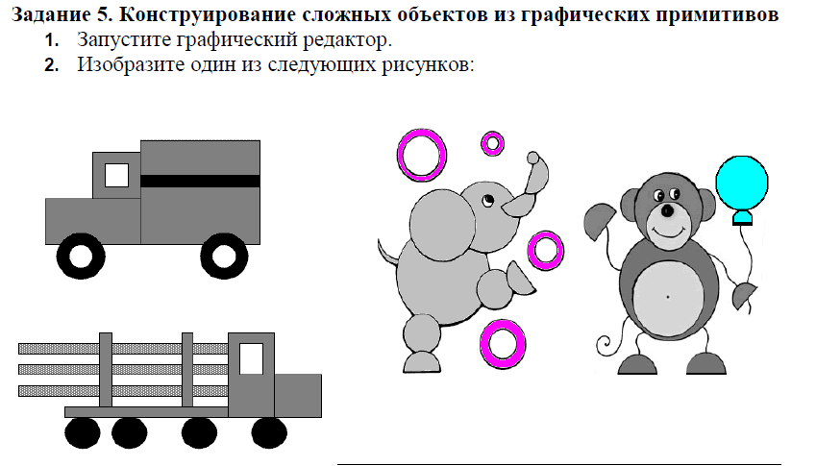

4. Пришлите файлы с выполненными заданиями на почту, указанную выше.
Критерии оценивания:
"5" - выполнены оба задания, во втором задании выбран рисунок "слоник" или "обезьянка"
"4" - выполнены оба задания, во втором задании выбран рисунок "слоник" или "обезьянка", но допущены ошибки в 1 задании (с файлом сказка)
"3" - выполнены оба задания, во втором задании выбран рисунок "машина"

